1 WORLD 1 WORLD
İtalya, İspanya, Polonya ve Türkiye’den ortaklarımızın olduğu eTwinning projemiz “1 WORD 1 WORLD” İngilizce öğretmenimiz Nejla ÖNDEŞ danışmanlığında yürütülmüştür. Projemiz, öğrencilerin öğreneceği her yeni kelimenin onların dünyalarını değiştireceği fikriyle ortaya çıkmış ve amacımız yabancı dil öğrenirken en zorlandığımız şeylerden biri olan yeni kelimeleri ezberleyip kelime dağarcığımızı geliştirmek olmuştur. Aylık belirlenen konular ve bu konularla ilgili kelimeler tespit edilmiş, görselleştirilmiş, cümle içerisinde kullanılmış, okulda hazırlanan projemize ait panomuzda sergilenmiş ve çeşitli web 0.2 araçları kullanılarak pekiştirilmesi sağlanmıştır. Öğrencilerin kendi öğrenmelerinde aktif rol almaları, işbirliği içinde ürün ortaya koymaları ve bunu yaparken farklı fikirlere saygı duymaları, medya okuryazarlığı becerileri gibi birçok beceriyi kazanmaları hedeflenmiştir.
Güvenli İnternet Günü, eTwinning Günü, Dünya Günü, Covid-19 dan korunma kuralları ile ilgili işbirlikçi çalışmalarımız olmuştur. Twinspace, forum sayfaları, çevrimiçi toplantılar, sohbet odaları, öğretmen bültenleri aktif bir şekilde kullanılmış müthiş bir iletişime olanak sağlanmıştır. Çalışmalarımız esnasında e-güvenlik önlemleri göz önünde bulundurulmuştur. Çalışmalarımız projemize ait bloğumuzda, eba grup sayfalarımızda, okul web sitemizde, çeşitli sosyal medya hesaplarımızda görünür hale getirilmiştir.
Projemiz, Covid-19 sürecinde öğrencilerimizi ve ortaklarımızı birbirine daha çok bağlamıştır. Verimli geçen çalışmalarımız sonucunda ortaya çıkardığımız ortak ürünlerimiz şunlardır; ortak bir hikaye kitabı, kelime bulmaca kitabı, akrostiş şiir ortaya koyduk.
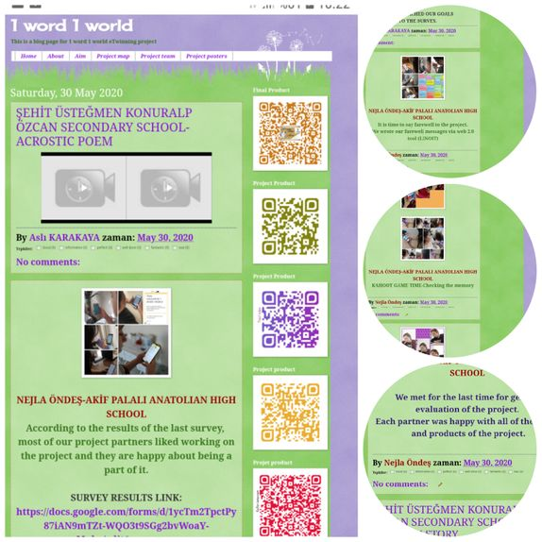
Projemiz, Nejla ÖNDEŞ danışmanlığındaki okulumuzdan 10 öğrencimizle çıktığı yolun sonunda, hem Ulusal Kalite Ödülü’ne hem de Avrupa Kalite Ödülü’ne layık görülmüştür. eTwinning bir araya gelmektir, eTwinning paylaşmaktır, eTwinning saygı duymaktır, eTwinning yenilikçi olmaktır. Projemizin ödülle taçlanmasına katkıda bulunan tüm idarecilerimiz, öğretmenlerimiz, ortaklarımız ve asıl kahramanlarımız öğrencilerimizi tebrik ediyor, kendilerine teşekkür ediyoruz.

